СХЕМА ГРАНИЦ РЫБОВОДНОГО УЧАСТКА

Наимено-вание рыбоводного участка | Площадь рыбоводного участка, Га | Площадь водного объекта, Га | Географические координаты рыбопромыслового участка |  |  | Цель исполь-зования рыбоводного участка | Место располо-жения рыбоводного участка
Озеро Козловское | 32,0 | 32,0 | № точки | С.Ш. | В.Д. | Товарное рыбоводство | Троицкий муниципальный район
Озеро Козловское | 32,0 | 32,0 | 1  2  3 | 54°24'00"  54°24'01"  54°23'44" | 61°35'45"  61°36'04"  61°35'53" | Товарное рыбоводство | Троицкий муниципальный район
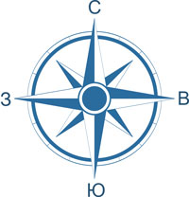
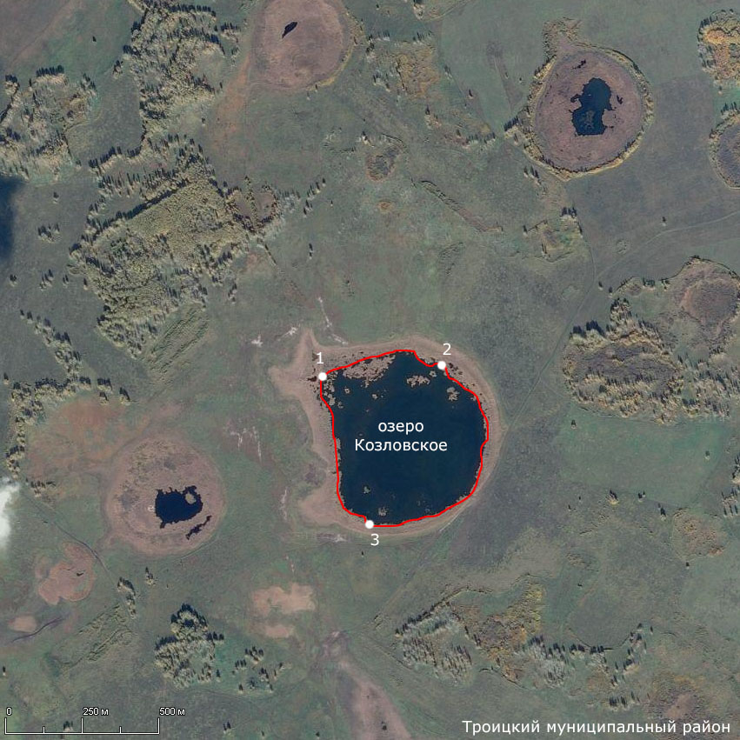
1:12500
Условные обозначения:
Границы муниципальных образований
Границы рыбопромыслового участка
1 Точка границ рыбопромыслового участка

